Новела О. Генрі «Останній листок» - гімн людині, яка здатна на самопожертву заради ближнього. Образ Бермана (непримітна зовнішність, невдаха, найкращий шедевр митця).
Мета:
- навчальна: закріплення та засвоєння раніше здобутих знань, осмислення вчинків головних героїв, сприяння вироблення в учнів навичок аналізу.
- розвивальна: розвивати навички характеристики персонажа, усне мовлення учнів, здатність висловлювати власну думку; уміння аналізувати; вміння давати оцінку людським якостям;
- виховна: виховувати інтерес до літератури, бажання допомогти в тяжку хвилину, вірності у дружбі.
- розвиток та формування таких ключових компетентностей:
- спілкування державною мовою;
- навчання впродовж життя
- інформаційно-комунікаційних

Обладнання: комп'ютер, презентація, смартфони, ілюстрації до твору; дидактичний матеріал ( діаграми, хмарки слів).

Хід уроку

Милосердя не полягає у киданні кістки голодному псу. Милосердя — це коли ти ділишся з ним цією кісткою будучи так само голодним як і він.
Джек Лондон

I. Організаційний момент.

II. Актуалізація опорних знань учнів.
Вчитель.
В один день малий кульгавий Леонардо (якого звали Лео) і Томазо опинилися у дитячому будинку. Працівниці ставилися до них дуже добре, а діти з початкової школи, до якої ті ходили – не надто. Діти часто виявляли жорстокість у стосунку до несміливого Лео, але Томазо вмів заступитися, оскільки був хлопцем сильним і розумним. Він був найліпшим учнем у класі і найспритнішим хлопцем на подвір’ї. Томазо допомагав бідному Лео і завжди залишався поруч із ним. Заспокоював його, коли той боявся, чекав на нього, коли той гуляв, бавився з ним, старався, аби друг не переймався своїм каліцтвом, веселив його, розповідаючи різні потішні історії.
До дитячого будинку часто приходили подружні пари, знайомилися з дітьми, брали їх на прогулянку, думаючи про можливість усиновлення. Ніхто не цікавився калікою Лео, а Томазо завжди вигадував якусь причину, аби не йти на прогулянку разом із гістьми. Він двічі вчинив так із док¬тором Туріні і його дружиною Анною.
Одного разу у неділю д-р Туріні покликав Томазо і глянув йому просто в очі.
– Ти розумний хлопчик. Хочеш жити у нас? Поки що ти був би тільки під нашою опікою, але згодом ми прийняли б тебе як сина. Що скажеш?
Томазо відібрало мову. Мати тата і маму, як усі…
– О, та-ак, – прошепотів він.
Та раптом радість зникла з його очей. Якщо він піде, то хто опікуватиметься малим кульгавим Лео?
– Я… дуже дякую, – сказав він, – але не можу піти до вас!
І втік, аби доктор не помітив його сліз.
Трохи згодом доктор і працівники дитбудинку розшукали його. Томазо саме допомагав Лео взути спеціяльне ортопедичне взуття. Доктор глянув на нього:
– То через нього ти не хотів стати нашим сином?
– Я… я – це все, що у нього є… – відповіла дитина.
Напевно існує хтось, для кого ти є «усім, що у нього є».

Іноді життя посилає нам різні випробування і кожний по-своєму вирішує як чинити у тій чи іншій ситуації. Одні намагаються допомогти тим, хто цього потребує, інші — нічого не помічати, щоб не ускладнювати собі життя. І це залежить не від віку, а від стану душі та моральних принципів особистості. О.Генрі концентрує увагу на змалюванні незвичайних життєвих обставин, в які потрапили головні герої, на висвітленні їхніх настроїв і переживань. Характерні ознаки цього жанру малої прози ви визначатимете, аналізуючи й обговорюючи сьогодні на уроці новелу О. Генрі «Останній листок».

ІІІ. Оголошення теми, мети, та завдань уроку.
«Останній листок» — одна з найкращих новел у світовій літературі, присвячених темі відданості людини іншій людині, любові до ближнього. Вона відзначається великою увагою до «маленької людини», порушує проблеми злиденного життя людей мистецтва, боротьби за виживання, взаємопідтримки і самопожертви.

ІV. Сприйняття і засвоєння учнями навчального матеріалу
- Робота з текстом:
Досить цікава символіка новели. В оригіналі новели «Останній листок» ужите слово «vine», що перекладається як виноградна лоза і як плющ. Але перекладачі обирають слово «плющ». І це не випадково. У християнській символіці плющ трактується як символ вічного життя і як символ смерті. Плющ в’ється вгору, так і людина чіпляється за життя, коли хоче вижити, подолавши всі негаразди. Тому в новелі, де йдеться про боротьбу за життя, взято саме цю рослину. Отже, символіка рослин допомагає більш повно розкрити основний задум письменника.
- Гра «Чи уважний ти читач?»
Студія Сью і Джонсі містилася на горищі присадкуватого _______________ цегляного будинку. Джонсі — пестливе від _____________. У ______________ холодний, невидимий пришелець, якого лікарі називають _______________, почав бродити по колонії, Джонсі, нездатна й поворухнутися, лежала на фарбованому ________________ліжку.
Одного ранку заклопотаний ___________ порухом кошлатої сивої брови запросив Сью в коридор. — У неї ___________ шанс... ну, скажімо, з_______________,— повідомив він, збиваючи ртуть у термометрі. — І цей шанс полягає в тому, щоб вона хотіла _____________. Та коли люди починають діяти в інтересах _____________, то вся фармакопея — ________________. Ваша маленька подруга вже вирішила, що ніколи__________________.
Які в неї були наміри на ____________________? —
Вона... вона хотіла намалювати коли-небудь ____________ ___________, — сказала Сью.

Довідка. Пневмонією, листопаді, Неаполітанську затоку, зілізному, не одужає, майбутгє, лікар, один, десяти, жити, гробаря, марнота, Джоанна,триповерхового.

- Розташуйте у правильній послідовності
- Смерть Бермана
- Хвороба Джонсі
- Останній шедевр
- Джонсі рахує листя
- Старий Берман
- Покращення
- Джонсі просить їсти
- Останній лист на плющі
- Студія подруг
- Слова доктора
- Студія подруг
- Хвороба Джонсі
- Слова доктора
- Джонсі рахує листя
- Старий Берман
- Останній лист на плющі
- Джонсі просить їсти
- Покращення
- Смерть Бермана
- Останній шедевр

V. Робота над сюжетом

- Який жанр обрав автор для свого твору?
- Що таке новела?
- Які її ознаки?

Новела (італ. — новина) — невеликий за обсягом прозовий епічний твір про незвичайну життєву подію з несподіваним фіналом. Новелі властиві лаконізм, яскравість і влучність художніх засобів, напружений сюжет. Наявність чіткої композиції, зведення до мінімуму персонажів, несподівана розв’язка.
Характерні ознаки новели:
- лаконізм,
- яскравість і влучність художніх засобів,
- зведення до мінімуму кількості персонажів.
Автори концентрують увагу на змалюванні незвичайних життєвих обставин, в які потрапили головні герої, на висвітленні їхніх настроїв і переживань.

VI. Обговорення композиції твору.
Композиція – це організація тексту. Композиція – це про те, як розташовані елементи тексту, що відображають різні стадії розвитку дії. Композиція залежить від змісту твору і цілей автора.
Елементи композиції – відображають стадії розвитку конфлікту у творі:
Експозиція – передісторія, що лежать в основі художнього твору. Як правило, в експозиції наводиться характеристика основних персонажів, їх розстановка до початку дії, до зав’язки. Експозиція пояснює читачеві, чому герой поводить себе саме таким чином.
Зав’язка – це подія, яка стає початком дії. Зав’язка або виявляє вже наявне протиріччя, або створює, «зав’язує» конфлікти.
Основна дія, розвиток дій – події, які вчиняють герої після зав’язки, які передують кульмінації.
Кульмінація (від латинського culmen – вершина) – найвища точка напруги в розвитку дії. Це найвища точка конфлікту, коли протиріччя досягає найбільшої межі і виражається в особливо гострій формі.
Розв’язка – результат конфлікту. Це підсумковий момент в створенні художнього конфлікту.
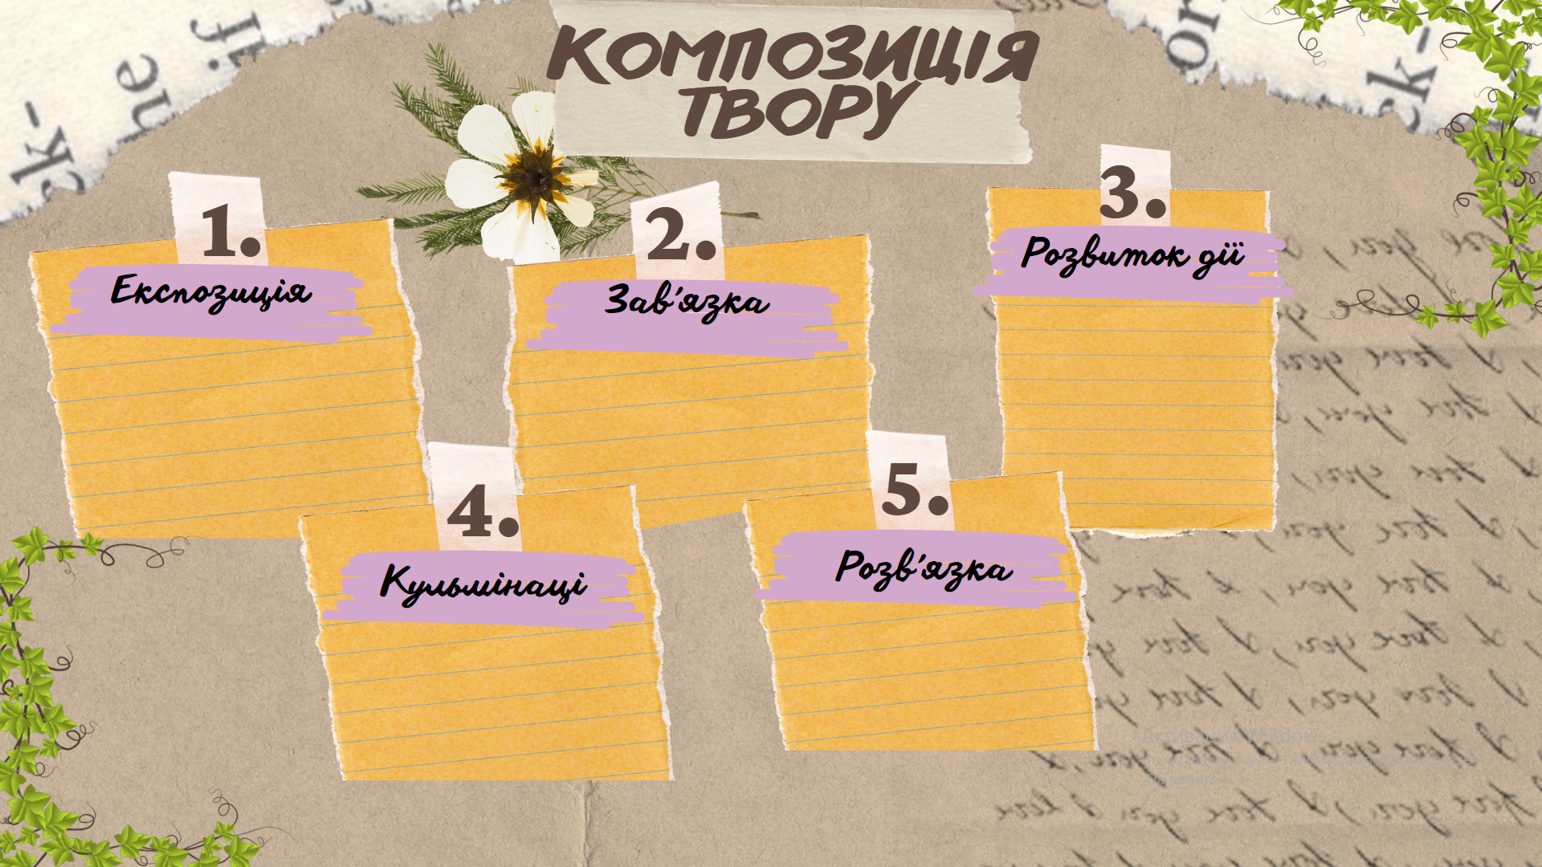

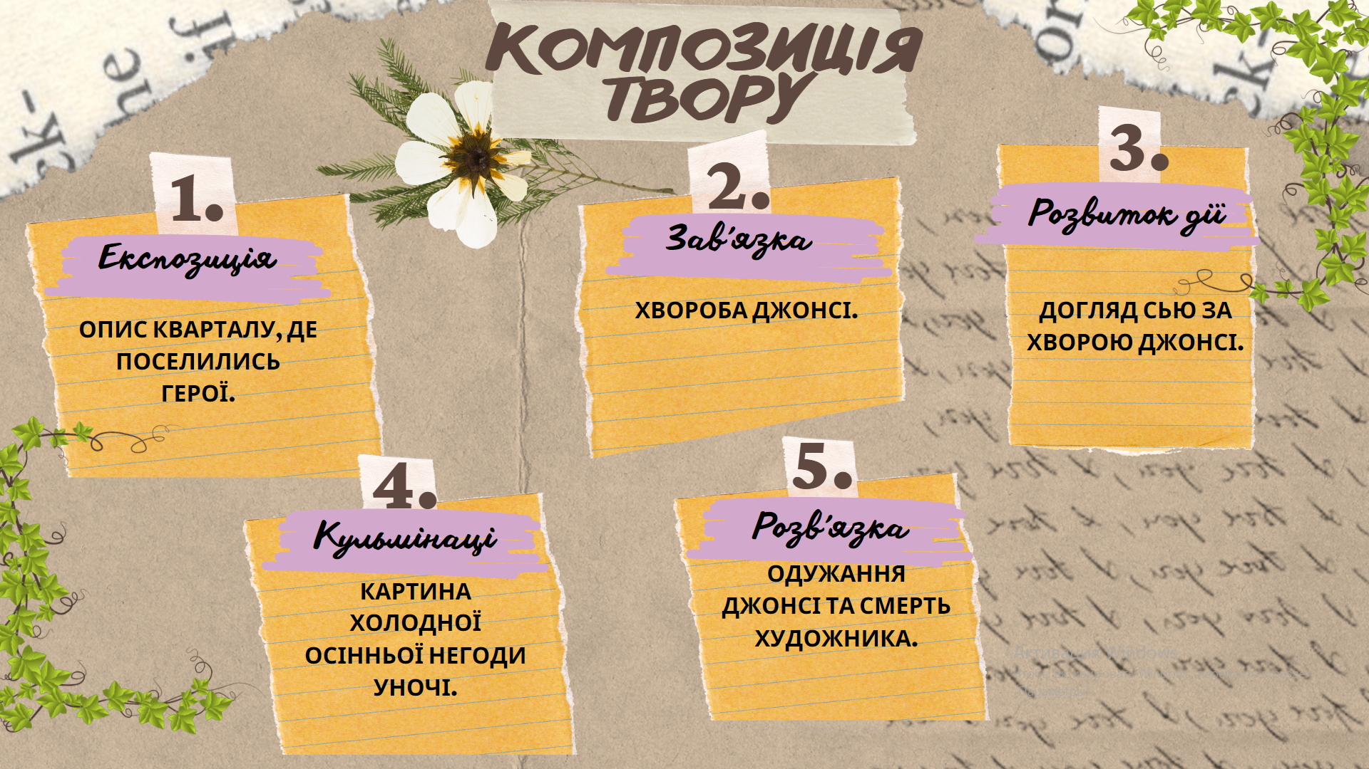

- Літературний диктант
- Де знаходилася студія Сью та Джонсі? ( на горищі)
- Коли почав бродити по колонії невидимий пришелець? (у листопаді)
- Кого не можна було назвати старим благородним джентельменом? (містера Пневмонію)
- Кого хотіла змалювати з Бермана Сью? (відлюдька-золотошукача)
- Скільки років було Берману? ( перевалило за 60)
- Скільки років у кутку стояло чисте полотно? (25)
- З чого зранку не зводила своїх очей Джонсі? (із зеленої штори).
- Коли Джонсі зрозуміла, що була поганим дівчиськом? (коли зрозуміла, що померти - це гріх
- Що Сью сподівалася намалювати (Неаполітанську затоку).
- Що дуже синє і непотрібне плела Сью? (Шарф)
- Хто знайшов у кімнаті безпорадного і хворого Бермана? (двірник)
- Коли Берман намалював свій шедевр? (коли впав останній листок)
- Літературна гра «Так або ні»
1.Дівчата познайомилися у кінотеатрі (ні)
2. У дівчат цілком збігалися погляди на мистецтво, салат з листя цикорію та широкі рукави (Так)
3. Сью нездатна й поворухнутися, лежала на фарбованому залізному ліжку (Ні)
4. Всю стіну лікарні прикрашав старезний плющ, вузлуватий і підгнилий біля коріння (Ні)
5. Лікар, вперше оглянувши хвору Дівчину,оцінивши її стан здоров`я , сказав, що вона має один шанс із десяти (Так).
5. Старий Берман був художником і жив на другому поверсі під дівчатами (Ні)
6. Обличчя бермана прикрашала борода, як у мікеланджело (Ні)
7.У мистецтві Берман був невдахою (Так)
8.Цілу ніч періщив дощ і шаленів
рвучкий вітер, а на цегляній стіні ще виднів листок плюща. (Так)
9.У кімнаті Бермана на мольберті полотно чекало на перший мазок майстра 20 років. (Ні)
10. Берман хворів лише три дні (Ні)

- Бесіда
1. Хто ж врятував джонсі?
2.Хто такий берман? Як характеризує його автор?
3.З ким порівнює автор бермана?
4.Чому автор порівнює бермана з цими героями?
5.Чи випадково автор порівнює бермана із мойсеєм?
(ні. Обидва герої старшого віку, досвідчені, готові прийти на допомогу іншим, уособлюють добро. Як пророк блукав зі своїм народом аж 40 років пустелею, прямуючи до кращого життя, і привів свій народ «у землю обітовану», так і берман вивів джонсі із стану зневіри і втрати бажання жити до життя і творчості.)

Мойсей – один з найвідоміших персонажів в Біблії. Він вивів народ Ізраїлю з Єгипту, саме йому Господь вручив кам’яні скрижалі (кам’яні плити) завіту, на яких були вибиті 10 заповідей. Згідно з переказами (і науковими даними), Мойсей автор перших п’яти книг Біблії.

Сати́ри (грец. σάτυροι) — у давньогрецькій міфології — лісові й гірські божества нижчого рангу, які уособлювали первісну, грубу силу природи; демони родючості, постійні супутники Діоніса.

Карлик - доросла людина маленького зросту
- в чому сенс порівняння Бермана з сатиром? (берман був зовні непривабливий, невеликий на зріст, худий, бо всі гроші пропивав.
- про що мріяли Берман і Джонсі? (берман мріяв створити шедевр – намалювати безсмертну картину, джонсі - намалювати неаполітанську затоку.).
- що це за затока?
чому саме Неаполітанську затоку мріяла намалювати Джонсі?

- З перелічених якостей випишіть ті, що були притаманні Берману:
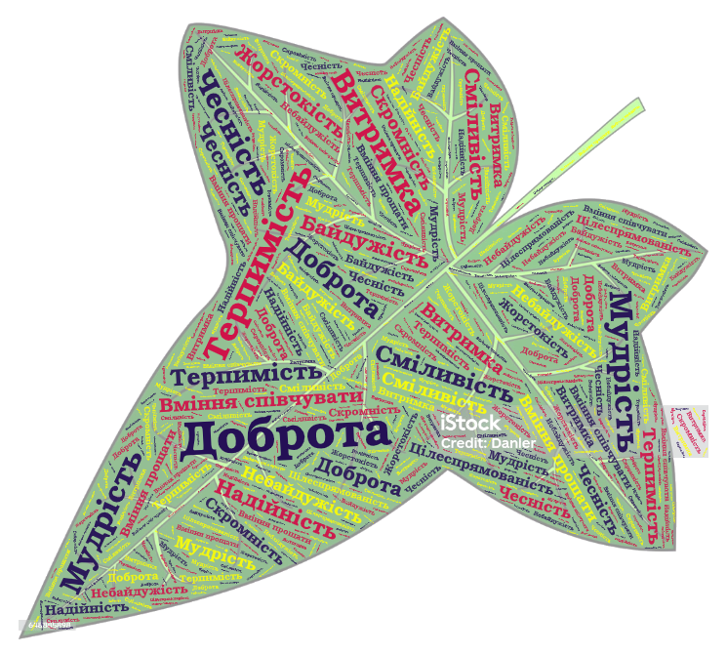
Оберіть з переліку 5 якостей, що найбільше подобаються в людях.
Повернемося до нашого проблемного питання.
Для чого нам потрібні такі моральні якості, як «любов до ближнього, радість, миролюбність, довготерпіння, здатність на самопожертву» …?

Зовнішність Бермана виявилася оманливою. Насправді, це чуйна людина, здатна на самопожертву заради тих, кого любить. Маючи тіло карлика, він виявив душу велетня. Отже, автор упроваджує думку, яка сформульована в нашому епіграфі: «Милосердя не полягає у киданні кістки голодному псу. Милосердя — це коли ти ділишся з ним цією кісткою будучи так само голодним як і він».
Потрібно пам’ятати , що життя інколи підносить нам різні ситуації. І Саме тоді потрібно бути гідним людини та встояти. На жаль, такі ситуації бувають не тільки в книжках, вони трапляються і в нашому повсякденному житті. Люди поводяться по-різному: хтось опускає руки, вважаючи, що життя закінчилося, як і наша головна героїняДжонсі, а хтось знаходить сили і продовжує жити, вражаючи оточуючих своєю силою волі та бажанням жити.

- Створення «Діаманти»
Образ Бермана створений за допомогою антитези, яка є не просто художнім засобом, а й основним композиційним прийомом. Узагальнимо наші висновки щодо образу Бермана за допомогою «Діаманти».
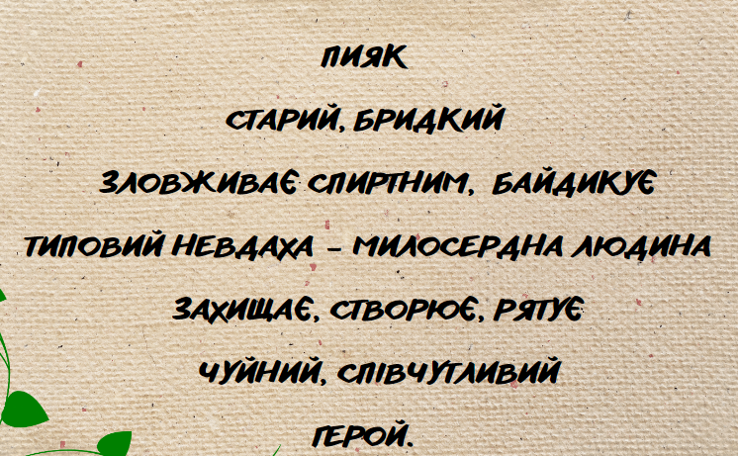

VII. Підсумовуємо вивчене
Чи потрібна допомога
Їдуть дід з онуком по дорозі. Бачать, віз якогось селянина потрапив в яму, той намагається витягнути його з ями, але ніяк не виходить. Дід кивнув онукові і вони допомогли селянинові витягнути віз.
Їдуть далі. Бачать таку ж картину: віз в яму потрапив, поруч сидить селянин і плаче. Дід мовчки подивився на це і поїхав далі.
Онук у нього і питає:
– Дід! А чому ми не допомогли цьому селянинові?
– Допомогти плакати?

Чи завжди потрібна наша допомога іншим?
Якби не допомога Бермана чи одужала б Сью?
Чи могла б новела закінчитися щасливо?
Чи доводилося вам заради своїх рідних, друзів відмовити собі у чомусь на
їхню користь?
Чи доводилося вам заради них чим-небудь жертвувати?
Про що змусила вас задуматись новела О. Генрі «Останній листок»?

VIII. Домашнє завдання (на вибір)
- Придумати інший фінал новели
- Намалювати ілюстрації до твору

